**Implementazione Bot Telegram Hierarchical Cluster Miner**

Metodi avanzati di Programmazione – Caso di studio a.a. 2023-2024

Progetto realizzato da: Blanco Lorenzo - Cannito Antonio

**Indice**

1. Introduzione
2. Guida di installazione
3. Casi di test
4. Documentazione

**1) Introduzione**

Il progetto consiste nella implementazione di un bot telegram con tutte le funzionalità dell’hierarchical cluster miner con l’aggiunta dell’inserimento di un dataset da parte dell’utente ed eliminazione di uno gia presente.

**2) Guida di installazione**

Prima installazione: eseguire lo script “setup.bat” presente nella cartella .Estensione/script/bat/setup.bat , il quale si occupa di creare l’utente, il database, le tabelle e di inserire dei valori di esempio su Mysql, infine esegue l’applicativo server e l’applicativo bot ( se la password dell’utente “root” per il server Mysql è diversa da “root”, modificare il file setup.bat sostituendo la password corretta.

Per le esecuzioni successive, eseguire gli script Estensione/script/bat/avvia_server.bat e Estensione/script/bat/avvia_bot.bat.

p.s. lo script sql è stato aggiornato per dare i privilegi all’utente di inserimento e cancellazione di tabella

**3) Casi di test**

***Leggenda****:* Ogni caso di test è composto da delle pre-condizioni, che descrivono i passaggi necessari per raggiungere la sezione del programma da verificare, il flusso di esecuzione che rappresenta il normale funzionamento del codice, le post-condizioni che indicano la parte del programma che si dovrebbe raggiungere in condizioni normali di operatività, infine vi sono gli scenari alternativi che rappresentano alcune possibili situazioni di errore che potrebbero verificarsi e il comportamento previsto del programma in tali circostanze.

***CASO DI TEST 1***: Avvio del bot

Pre: E’ stata effettuata la prima installazione

Flusso di esecuzione: Eseguire lo script avvia_server.bat e lo script avvia_bot.bat, eseguire il comando **/start** sul bot e avviare il bot @map_progetto_bot su Telegram

Post: Entrambi gli applicativi sono stati avviati correttamente e viene chiesto all’utente di collegarsi al server tramite il comando **/connect.**

***CASO DI TEST 2:*** L’utente si connette al server

Pre: Portare a termire con successo CT1

Flusso di esecuzione: L’utente manda il comando **/connect**

Post: L’utente si è connesso al server correttamente e deve scegliere l’opzione per proseguire.

***Scenario alternativo*** 1) L’utente era gia connesso al server

***Scenario alternativo*** 2) Se il server non è stato avviato correttamente

All’utente viene richiesto se vuole riavviare la connessione

***CASO DI TEST 3***: L’utente sceglie di caricare un dataset esistente

Pre: Portare a termire con successo CT2

Flusso di esecuzione: L’utente preme il pulsante **Carica Dataset** esistente e sceglie il nome di un dataset

Post: Il dataset si carica correttamente e chiede all’utente se caricare da il dendrogramma da file o apprenderlo da database

***Scenario alternativo*** 1) L’utente ha scelto il nome di un dataset non presente sul database

All’utente viene richiesto di inserire un altro nome di dataset fino a quando il nome è valido.

***CASO DI TEST 4***: L’utente sceglie di caricare da file il dendrogramma

Pre: Portare a termire con successo CT3

Flusso di esecuzione: L’utente preme il comando **carica da file** e inserisce il nome di un file

Post: Il dendrogramma è caricato con successo e viene inviato come messaggio, viene chiesto all’utente se vuole riavviare la connessione tramite **/restart**

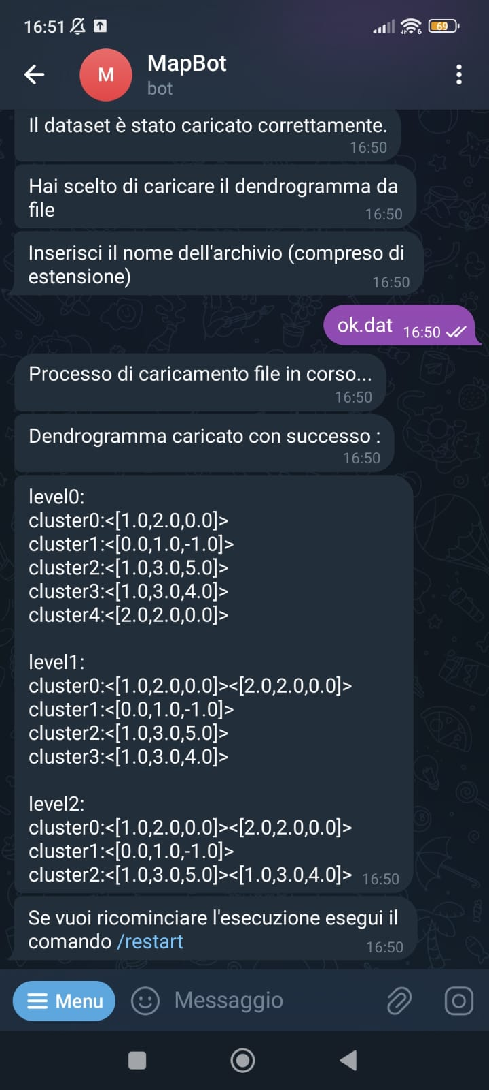

***Scenario alternativo*** 1) Nome del file scelto dall’utente non esistente

All’utente viene richiesto di inserire un altro nome del file fino a quando il nome è valido.

***Scenario alternativo*** 2) Il file non contiene un dendrogramma

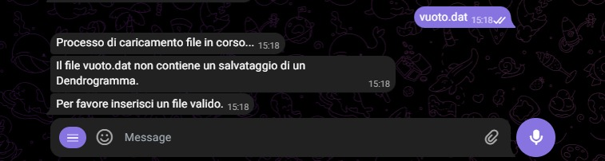

All’utente viene richiesto di inserire un altro nome del file fino a quando il nome è valido.

***CASO DI TEST 5:***: L’utente sceglie di apprendere il dendrogramma da database

Pre: Portare a termire con successo CT3

Flusso di esecuzione: L’utente preme il comando **apprendere da db** e sceglie la profondità del dendrogramma

Post L’utente deve scegliere il tipo di distanza

***Scenario alternativo*** 1) La profondità del dendrogramma scelta è maggiore al numero di esempi

All’utente viene richiesto di inserire un'altra profondità fino a quando non inserisce una valida.

***Scenario alternativo*** 2) La profondità del dendrogramma scelta è 0 o un numero negativo.

All’utente viene richiesto di inserire un'altra profondità fino a quando non inserisce una valida.

***Scenario alternativo*** 3) La profondità del dendrogramma scelta non è in un formato numerico.

All’utente viene richiesto di inserire un'altra profondità fino a quando non inserisce una valida.

***CASO DI TEST 6***: Scelta della distanza

Pre: Portare a termine con successo CT5

Flusso di esecuzione: L’utente sceglie il tipo di distanza da usare

Post:

è stata scelta la single link distance e viene richiesto il nome con cui salvare il dendrogramma

È stata scelta l’average link distance e viene richiesto il nome con cui salvare il dendrogramma

***CASO DI TEST 7***: L’utente sceglie il nome del file

Pre: Portare a termine con successo CT6

Flusso di esecuzione: L’utente sceglie il nome dell’archivio su cui salvare il dendrogramma

Post: il file viene salvato correttamente.

***CASO DI TEST 8***: L’utente preme sul bottone **carica nuovo dataset**

Pre: Portare a termire con successo CT2

Flusso di esecuzione: L’utente inserisce il nome del nuovo dataset da aggiungere

Post: Entrambi gli applicativi sono stati avviati correttamente.

***Scenario alternativo*** 1) Esiste gia un dataset con il nome gia inserito dall’utente

All’utente viene richiesto di inserire un altro nome fino a quando non ne inserisce uno valido.

***CASO DI TEST 9***: Inserimento numero di esempi del nuovo dataset

Pre: Portare a termire con successo CT8

Flusso di esecuzione: L’utente inserisce il numero di esempi del nuovo dataset

Post: Lato server viene cretaa la tabella con nome e numeri di esempi scelti dall’utente.

***Scenario alternativo*** 1) L’utente inserisce 0 o un formato non supportato

All’utente viene richiesto di inserire un altro numero fino a quando non ne inserisce uno maggiore di 0.

***CASO DI TEST 10***: Inserimento di una transizione nel nuovo dataset

Pre: Portare a termine succeso CT9

Flusso di esecuzione: L’utente invia la transizione con il formato specificato dal bot da inserire nel nuovo dataset

Post: La transizione viene inserita nel nuovo dataset e viene chiesto all’utente se vuole continuare a inserirne altri..

***Scenario alternativo*** 1) Numero di esempi minore o maggiore di quelli inseriti

All’utente viene richiesto di inserire una transizione fino a quando non è valida.

***Scenario alternativo*** 2) il formato di un esempio nella transazione non è numerico

All’utente viene richiesto di inserire una transizione fino a quando non è valida.

***Osservazione:*** se un esempio non è specificato viene assunto come 0

***CASO DI TEST 11***: Scelta di continuare a inserire transizioni

Pre: Portare a termine con successo CT10

Flusso di esecuzione: L’utente sceglie se continuare a inserire altre transizioni oppure no

Post: Se l’utente risponde con si, viene chiesto di caricare un’altra transzione

Se l’utente risponde con no, viene caricato il dataset e chiesto all’utente come vuole procedere

***Scenario alternativo*** 1) L’utente risponde con un messaggio che non è ne si ne no

All’utente viene richiesto di inserire una risposta fino a quando non è valida.

***CASO DI TEST 12***: L’utente preme sul bottone **elimina dataset**

Pre: Portare a termire con successo CT2

Flusso di esecuzione: L’utente inserisce il nome del dataset che vuole eliminare dal database

Post: Il dataset viene eliminato dal database

***Scenario alternativo*** 1) L’utente inserisce il nome di un dataset che non è presente sul database

In tal caso viene chiesto di inserire il nome di un nuovo dataset da eliminare fino a quando non ne inserisce uno esistente sul database

***CASO DI TEST 13*** L’utente esegue il comando **/restart**

Pre: Portare a termire con successo CT2

Flusso di esecuzione: L’utente viene disconnesso e connesso nuovamente al server

Post: La connessione dell’utente al server è ristabilita

***Scenario alternativo*** L’utente non era connesso al server

In tal caso viene chiesto all’utente di collegarsi tramite **/connect**

***CASO DI TEST 14*** L’utente non preme su nessuno dei bottoni del menù ma invia un altro messaggio

Pre: Portare a termire con successo CT2

Flusso di esecuzione: l’utente risponde a un menù con un messaggio non premendo nessun bottone

Post: Viene chiesto all’utente di scegliere un’opzione del menù prima di continuare

**4) Documentazione**

Nella cartella …Estensione/Documentazione/javadoc è presente la documentazione javadoc.

Nella cartella …Estensione/Documentazione/uml sono presenti i diagrammi delle classi.